REQUERIMENTO N° _________ /2025
Excelentíssimo Presidente,
Excelentíssimos Vereadores,

O VEREADOR QUE A ESTE SUBSCREVE VEM, POR MEIO DESTE, SOLICITAR A REALIZAÇÃO DE UMA REUNIÃO ESPECIAL NO DIA 08 DE SETEMBRO DE 2025, ÀS 19 HORAS, NO PLENÁRIO DESTA CASA LEGISLATIVA, PARA A ABERTURA OFICIAL DA SEMANA DA DIVERSIDADE 2025.
JUSTIFICATIVA:
A Semana da Diversidade é um momento de reflexão, visibilidade e valorização da pluralidade social, cultural e identitária de nossa comunidade. A abertura oficial, por meio de uma Reunião Especial, representa o comprometimento do Poder Legislativo com os princípios da inclusão, respeito e igualdade de direitos para todas as pessoas, independentemente de sua condição sexual, identidade de gênero, raça, etnia, religião ou condição social.
Trata-se de uma oportunidade de promover o diálogo, fortalecer políticas públicas de combate à discriminação e reafirmar o papel desta Casa na construção de uma sociedade mais justa e democrática.
Diante da relevância do tema e da importância de engajar a sociedade e as instituições nesta pauta, contamos com a aprovação deste pedido.

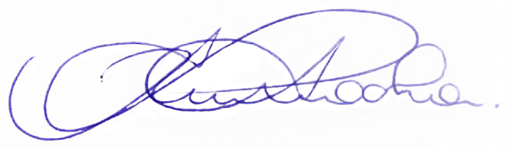
Sete Lagoas, 15 de junho 2025

RODRIGO BRAGA DA ROCHA
VEREADOR – MDB

